Excel-tanácsadás - Billentyűkombinációk
(Excel support – Hot keys)
Pitlik László MY-X team

Probléma/Hibajegy

“Ma reggeltől nem működik a Ctrl + Shift + L betűkombináció, pontosabban az alábbi kép (vö. 1. ábra) ugrik fel a munkalap jobb felső sarkában. A többi betűkombináció működik, hibátlanul. Mi lehet az oka és hogyan állítható vissza?“

1. Ábra: Az autoszűrő aktiválása helyetti rendszerválasz (forrás: hibajegy)

Mi lehet az anomália oka?

Ami elsőként eszébe juthat a megkérdezettnek a küldött felugró kép alapján az az, hogy a szóban forgó számítógépen valamilyen más telepítés/frissítés/megnyitás/... eredményeként a Ctrl+Shift+L billentyűkombináció egyszer csak foglalttá/újradefiniálttá vált:
- (pl. akár egy Excel-macro-kat tartalmazó állomány miatt)
- (vagy akár a teljes számítógépre vonatkozó "környezet" változása miatt)
Mivel tehát ennyi impulzus alapján a mi-okozza-a-jelenséget-kérdés nem válaszolható meg kellően pontosan, koncentráljunk a Ctrl+Shift+L eredeti működéséhez vezető visszaállíthatóság kérdésére:

Hogyan állítható vissza az eredeti funkcionalitás?

Szakirodalmi megoldások:
pl. https://smallbusiness.chron.com/reset-shortcut-keys-microsoft-excel-42109.html + https://www.youtube.com/watch?v=nPIL5GbZh9E
pl. https://www.youtube.com/watch?v=95PW3Fk-w5Y (teljes Excel default állapot)
A kérdés mindig csak az, hogy az aktuális szoftververziók és a szakirodalmi nézetek mikor egyeztethetők össze egymással könnyedén, ill. esetlegesen már sehogyan…
Léteznek kerülő utak is: https://excelkid.com/shortcuts-not-working/

S íme, egy egyedi „gyógyszer”, ha nem sikerülne rálelni a kereséshez szükséges megfelelő kulcsszavakra = https://miau.my-x.hu/miau/302/Mappe1.xlsm
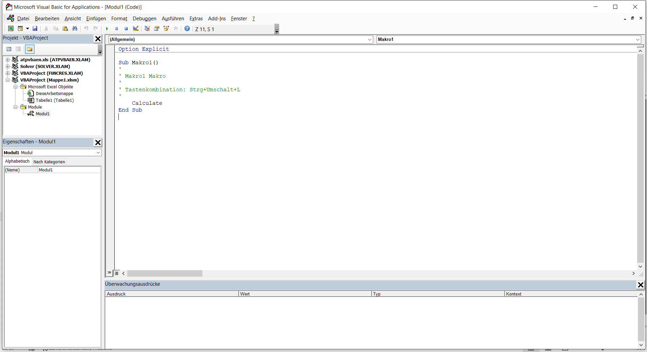
2. Ábra: a gyógyszer látszólagos hatóanyaga (forrás: Mappe1.xlsm)
A látszólagos „hatóanyag” azért látszólagos, mert nem a makro tartalma, hanem „csak” ennek léte a lényeges. A macro tartalma azért nem üres teljesen, hogy a makro hatása ellenőrizhető legyen a későbbiekben:
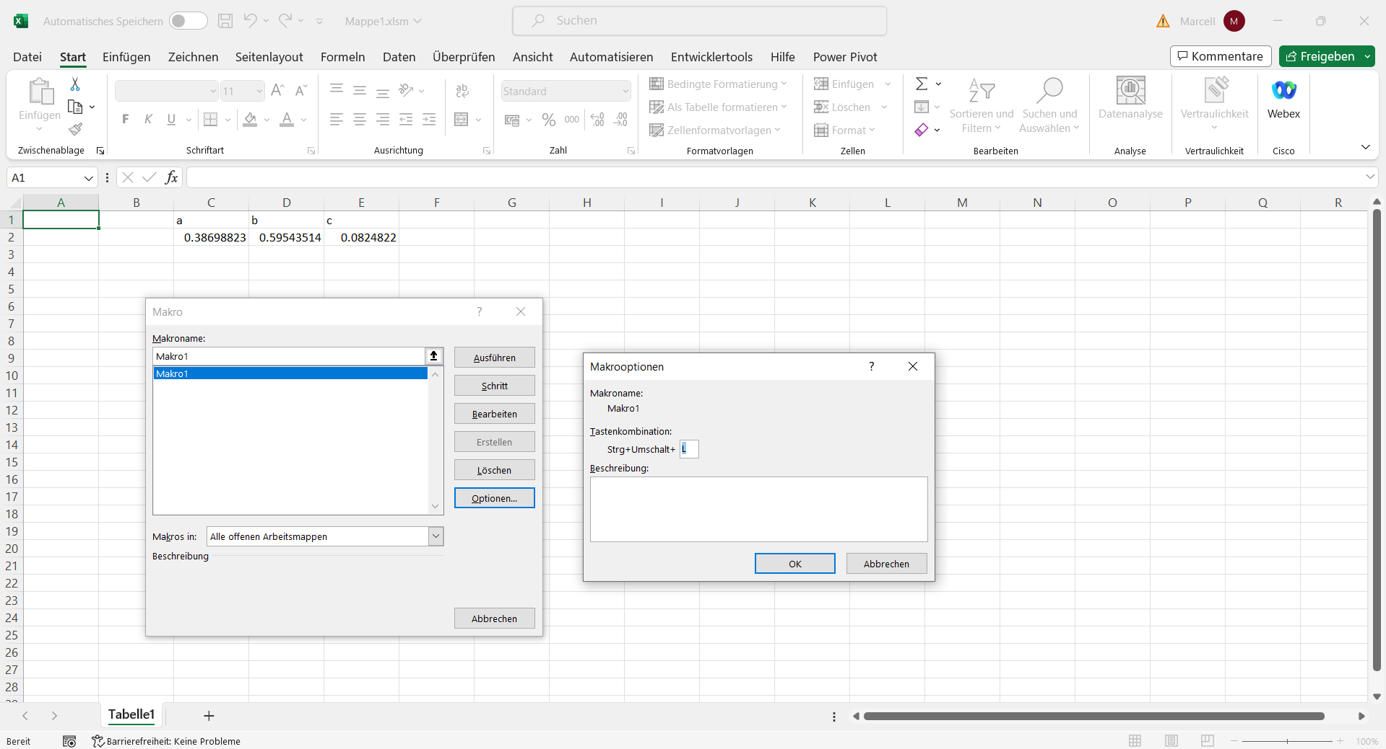
- Ábra: A gyógyszer valódi hatóanyaga (forrás: Mappe1.xlsm)
A valódi „hatóanyag” ugyanis a billentyűkombináció, ami kényszerűen legyen a Ctrl+Shift+L, hiszen a katonaság logikája szerint: mindenkor az utolsó parancs számít!
A "gyógyszer" tehát egy macro-t tartalmazó xlsm, mely abban az állapotában, ahogyan átadásra kerül a kérdezőnek a megnyitása után a Ctrl+Shift+L-kombinációt lefoglalja egy CALCULATE (=F9) akciónak, vagyis pl. 3 véletlen számot képes újra és újra kalkulálni (vö. 3. ábra: C1:E2 tartománya).
Ha a gyógyszer-file-t (minden macro-engedélyezéssel együtt) megnyitja valaki, akkor ideális esetben a Ctrl+Shift+L újradefiniálásra kerül és muszáj ennek a kombinációnak egy-egy újraszámolást kikényszeríteni, ami azonnal ellenőrizhető is...
Ha ez az újraszámolás a Ctrl+Shift+L hatására megvan, akkor jöhet maga a javítás:
- ALT+F8 (vö. 2. ábra: kép-a-képben baloldali kis kép)
- opciók (Optionen)
- billentyűkombináció utolsó betűje legyen L helyett Q (mentés=OK)
A gyógyszergyárban természetesen ellenőrzésre került és működött a beavatkozás, mert utána a gyógyszer-fájlban az a-b-c fejlécre állva a Ctrl+Shift+L újra vissza/bekapcsolta az autoszűrőt, míg a Q vs. L csere előtt természetesen az újrakalkulálásra volt lefoglalva a Ctrl+Shift+L kombináció...
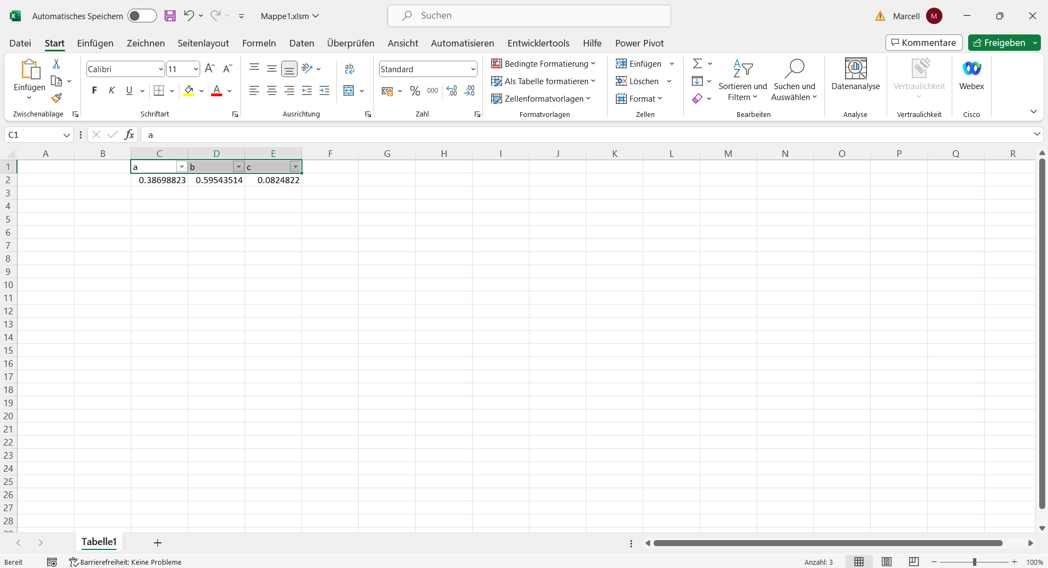
- Ábra: A gyógyszer hatása (forrás: Mappe1.xlsm)
Már csak az a kérdés, hogy a tetthelyen is működik-e majd a kéz-rátételes gyógymód?!
[„Disclaimers”: Az persze sajnos előállhat, hogy bármilyen pl. Excel-ki/be-lépés után valami ismét elrontja majd a kombinációt...
De ha egyszer gyógyítható a hiba, akkor legalább sebtapasz-jelleggel bármikor gyógyítható egy-egy munkamenet erejéig a probléma...]

Bejelentői reakciók a gyógyszeralkalmazás tapasztalatairól
- Biztonsági okokból a gyógyszer-állomány blokkolásra kerülhet: ilyenkor érdemes saját hatáskörben kialakítani a szóban forgó macro-t! (macro-rögzítés, új macro, billentyűkombináció megadása, F9, mentés)
- …

